**TESTE À IGUALDADE DE DUAS MÉDIAS POPULACIONAIS – AMOSTRAS EMPARELHADAS**

🡺 AMOSTRAS EMPARELHADAS: *Teste à igualdade de médias das variáveis P2: Tempo de leitura do semanário e Pd: Tempo de leitura dos diários por semana, para a mesma população*

***Analyze***

***Compare Means and Proportions***

***Paired Samples T-test***

***Variable 1:* P2**

***Variable 2:* Pd**

***Estimate effect sizes***

***Calculate standardizer using:*** Standard deviation of the difference

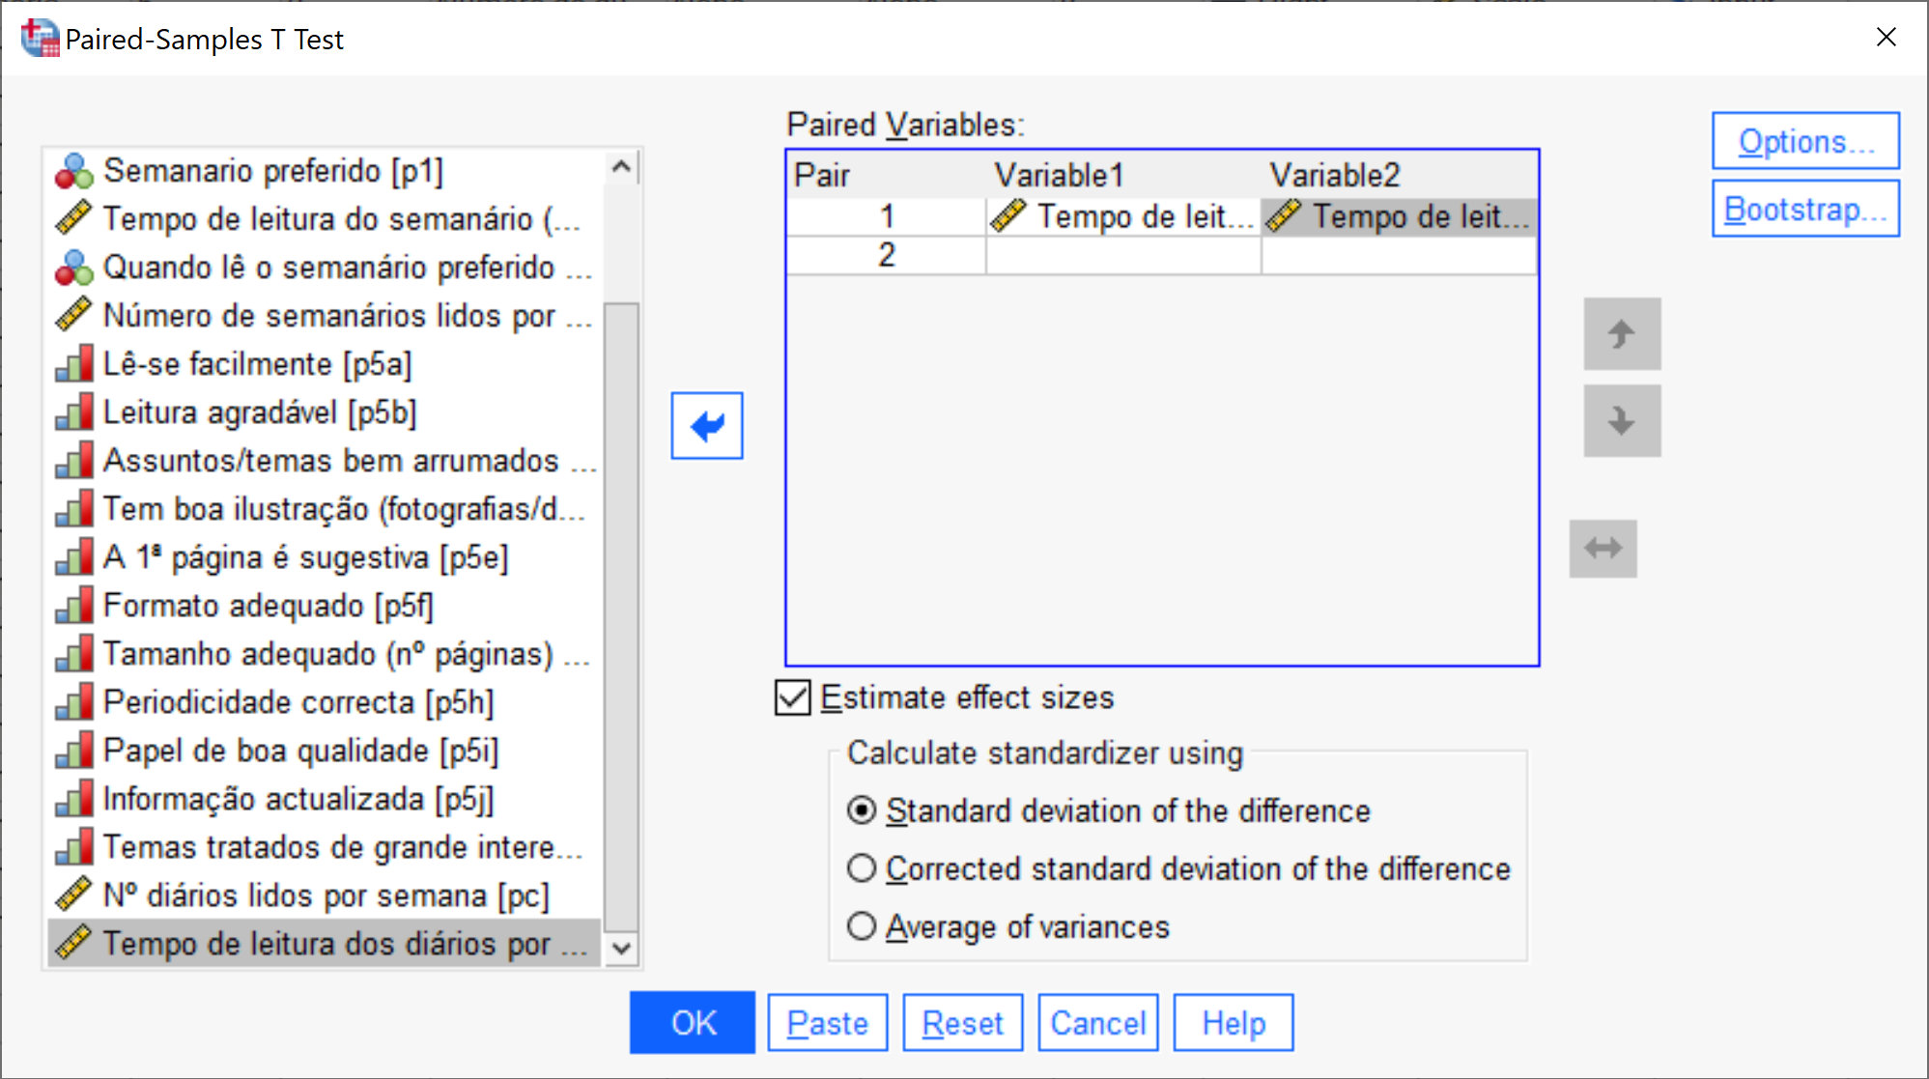

**OUTPUTS ______________________________________________________________________**

Estatísticas descritivas para cada uma das variáveis

**T-Test**

Correlação linear amostral entre as duas variáveis (r = 0,539) e teste de hipóteses ao valor da correlação populacional:

**Hipóteses:**

Ho: ρ = 0

H1: ρ ≠ 0

**Decisão:** 2-sided p <0,001 ⇒ Rejeitar H0, ou seja, a correlação populacional entre as 2 variáveis é diferente de zero

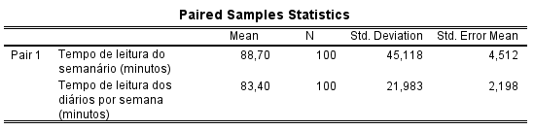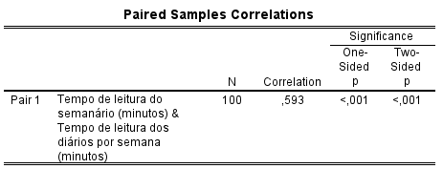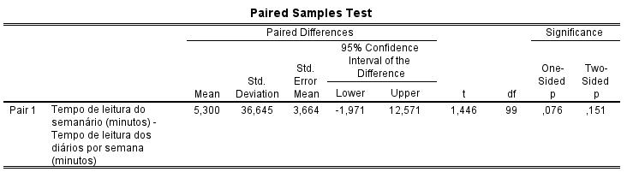

Teste de hipóteses à média populacional da diferença entre os valores das duas variáveis:

**Hipóteses:**

Ho: μd = 0

H1: μd ≠ 0

**Pressupostos:** a amostra provêm de população com distribuição normal e com variância desconhecida

**Estatística do teste:**



**Valor da estatística do teste** = 5,3 / 3,664 =1,446

**Graus de liberdade** = n-1 = 99

**Nível de significância** = 0,05

**Decisão:** 2-sided p=0,151 > 0,05 ⇒ Não Rejeitar H0, ou seja, a média da variável Diferença é nula, logo não existem diferenças significativas entre as médias populacionais do tempo de leitura dos semanários e dos jornais diários

Estatísticas descritivas para a variável d=P2-Pd

Média amostral =5,3



Desvio padrão amostral

= 36,645



Intervalo com 95% de confiança para a média populacional da diferença entre as duas variáveis, μd

]IC0,95[*μd = ]-1.971; 12.571[

Tamanho do efeito: avalia até que ponto, sendo as médias significati-vamente diferentes, a diferença é efetivamente elevada.

O indicador d de Cohen deve ser usado para amostras maiores (n>20), sendo que para amostras mais reduzidas o g de Hedges é melhor. Interpretação:

- valores absolutos entre 0,2 e 0,3 – tamanho do efeito reduzido/pequeno

- entre 0,4 e 0,7 – moderado/médio

- ≥ 0,8 – forte/elevado

Neste exemplo, o tamanho do efeito relativo à diferença de médias pode considerar-se muito reduzido.

